**2020年北京高考历史真题试题及答案**

**一、选择题**

1. 战国时期的曾侯乙墓出土了青铜冰鉴缶，鉴用来盛冰，缶用来盛食物。《周礼》记载，肉食珍馐与酒水都要用冰鉴保存，祭祀时也要使用冰鉴。冰鉴缶的使用

A. 体现了战国时期严格的宗法制度 B. 说明青铜铸造工艺开始成熟

C. 展示出贵族的日常礼仪规范 D. 标志着新兴地主阶级的崛起

2. “清乐”源自汉代乐府的俗乐，魏晋时期逐渐雅乐化，此后分散各地。河西地区的清乐与“羌胡之声”结合，南朝的清乐则与江南音乐结合，北朝曾改编清乐并由“胡人”演唱。隋代统一后重新整理了清乐，隋文帝称之为“华夏正声”。清乐的发展说明，魏晋以来

A. 中原的传统文化日渐消亡 B. 各民族文化互动增多，不断交融

C. 汉代的礼乐制度逐步复原 D. 西域文化成为南北朝文化的主流

3. 六部是中国古代重要的行政机构。以下对于六部的描述，按时间顺序排列正确的是

①各自分署，直接对皇帝负责 ②隶属于中书省

③隶属于尚书省 ④增设外务部等机构，六部之名渐废

A. ③②①④ B. ①③②④ C. ②③①④ D. ④②③①

4. 如图为唐代长安城商业分布示意图，阴影部分为“市”以外的商业区域。与“安史之乱”前相比，“安史之乱”后的长安城内

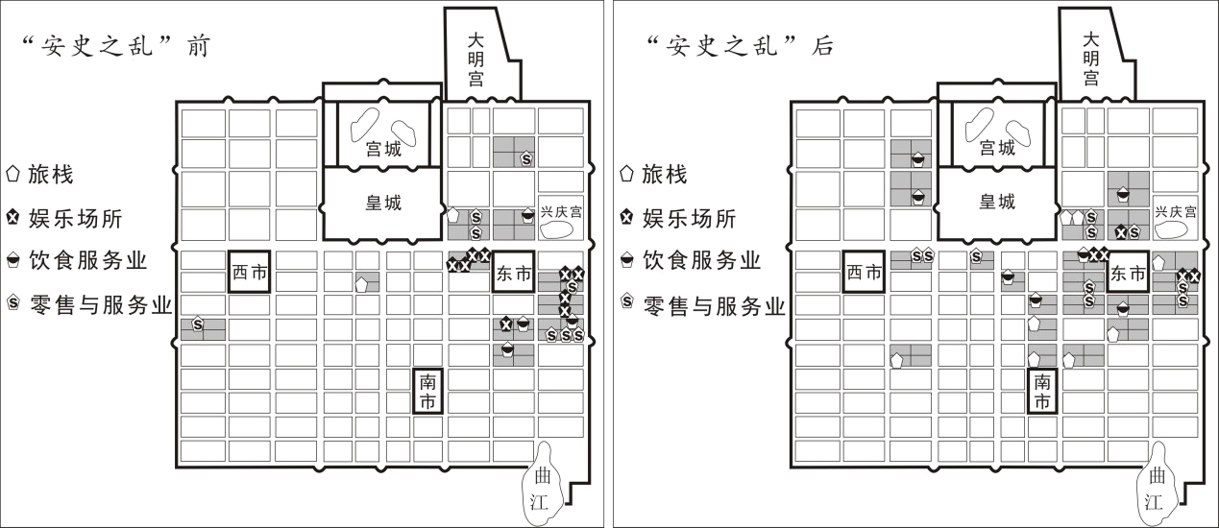

A. 市以外经营行业的种类大大增加 B. 商业活动日趋突破坊市功能的界限

C. 官府对交易场所的限制更加严格 D. 官府设市数量增加，坊的数量减少

5. 宋代自然灾害频发。王安石认为“以有限之食，给无数之民……有惠人之名，而无救患之实”，无法解决根本问题。他希望培育农民自身抵御自然灾害的能力，“上有善政而下有储蓄”。以下措施反映其救荒思想的是

①实行均输法 ②兴建水利工程 ③鼓励百姓养马 ④低息借贷钱谷给农民

A. ①② B. ③④ C. ①③ D. ②④

6. 竹枝词是一种民众喜闻乐见的诗歌体裁。晚清竹枝词除描写官场百态、风土民情外，又增加了新的时代内容，出现了介绍外国风俗的《外国竹枝词》等。晚清竹枝词

①是当时人们的记录，属于官方档案 ②属于文学作品，但是具备史料价值

③关注社会新生事物，开阔大众眼界 ④引入西方文学风格，开启文学革命

A. ①② B. ③④ C. ①④ D. ②③

7. 1911年，革命党人创办的《神州日报》刊登了一组漫画，表现出对中国未来命运的深切担忧。画中的老虎代表中国，人物代表西方国家。四幅画名为“康乾时之中国”“咸（丰）同

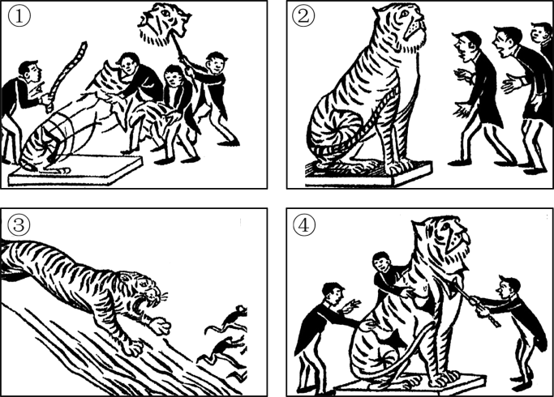

（治）时之中国”“现在之中国”和“将来之中国”。下列四幅画的序号与上述名称对应正确的是

A. ③①②④ B. ②④①③ C. ③②④① D. ③④②①

8. 《江西第一次全省农民代表大会宣言》中提到，“几千年来被压迫被剥削被轻视的我们，此次因组织了农民协会，才能在江西政治中心地点——南昌，开我们……第一次代表大会”，“江西农民久受军阀压迫，一旦闻革命军到来，即出死力帮助”。此次大会召开于

A. 辛亥革命时期 B. 国民革命时期

C. 抗日战争时期 D. 新中国成立前夕

9. 建国初期，为改变民间拜神祈福的旧习俗，国家鼓励创作新年画。如图《拖拉机》在1950年全国新年画评奖中获甲等奖。该画“新”在

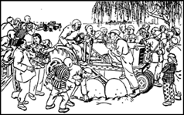

①选用了年画创作的新题材 ②表现出移风易俗的新气象

③展示了合作化运动的新成就 ④描绘出农业机械化的新愿景

A. ①②④ B. ②③④ C. ①③④ D. ①②③

10. 如表说明，随着改革开放不断深入，中国在应对自然灾害、公共卫生和社会安全等突发事件时，着力于

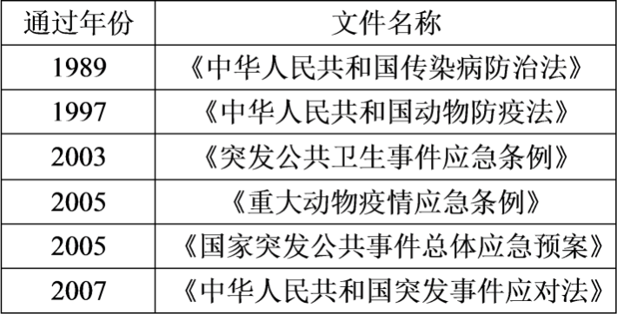

A. 加强政治制度建设 B. 发挥舆论监督作用

C. 探索民主管理机制 D. 完善相关法制体系

11. 公元前4世纪，雅典演说家德摩斯梯尼在演说中提到，雅典人皮洛斯被剥夺了公民权，由于生活穷困，他混入民众法庭（陪审法庭）骗取津贴，结果被判处死刑。对此分析正确的是

①德摩斯梯尼生活在伯利克里改革之后

②雅典民主仅适用于城邦的高等级公民

③所有雅典人都有权获得城邦发放的津贴



④只有雅典公民才能担任民众法庭的陪审员

A. ①③ B. ②④ C. ②③ D. ①④

12. 以下四项表述可以从史实直接推断出结论的是

|  |  |  |
| --- | --- | --- |
|  | 史实 | 结论 |
| A | 1723年沃波尔拒绝了英王授予的贵族爵位，因为他接受封爵就必须放弃在下院的席位 | 说明此时下院的权力已经超过上院 |
| B | 史学家发现杰斐逊在《独立宣言》手稿中，将“臣民”修改为“公民” | 反映出民众普遍接受自由、平等思想 |
| C | 1871年巴黎公社规定，公职人员的薪金不得超过熟练技术工人的工资，禁止任意克扣工人工资，废除面包工人夜班制，实行八小时工作制 | 体现了对工人阶级经济权益的保障 |
| D | 1864年沙皇亚历山大二世颁布《司法章程》，规定所有人都在同一法院，按照同一法律，遵照同一司法程序受审 | 使农奴获得了人身自由 |

A. A B. B C. C D. D

13. 19世纪70年代开始，俾斯麦制定政策，统一铁路管理，提高关税，抵制欧美廉价工业品和俄国廉价谷物的输入，得到大地主、大工业家的一致支持。德国的政策从“铁和血”转变为“铁和谷”。这一变化

①体现出政府加强了对经济的干预 ②有利于德国工业化的推进



③确立了优先发展农业的经济战略 ④结束了对外扩张的军国主义传统

A. ①② B. ③④ C. ②④ D. ①③

14. 世纪60年代，日本推行积极的经济外交。1962年，首相池田勇人出访西欧六国，协商贸易问题，法国总统戴高乐称他是“半导体推销员”。这是战后日本领导人首次出访欧洲。同时，池田还表示“没有必要和美国采取完全相同的态度，现在可以和中国大力开展经济、文化的交流”。可见，当时的日本

A. 实现了与中国的邦交正常化 B. 联合欧洲共同对抗美国

C. 表现出摆脱美国控制的倾向 D. 积极谋求政治大国地位

15. 关于20世纪的文学艺术，表述正确的是

A. 卢米埃尔兄弟首次放映电影短片，标志电影艺术诞生 B. 毕加索擅长抽象的绘画手法，是现代派艺术大师

C. 古典主义音乐大师贝多芬创作了《命运交响曲》 D. 贝克特是享誉世界文坛的浪漫主义戏剧家

**二、非选择题**

16. 司马光修史

北宋司马光编纂《资治通鉴》时，以官修的正史、实录为基础，同时参考了各种史料。他另外撰成《资治通鉴考异》，说明取舍史料的理由。以下是《考异》的几个事例

材料一 关于隋末名将薛仁果的名字，《考异》提到《旧唐书》《新唐书》《柳宗元集》写作“仁杲”，《太宗实录》写作“仁果”。而唐太宗陵墓前有石马六匹，其中一匹的铭文为“白蹄乌，平薛仁果时所乘”。《考异》认为石马铭文“最可据”。

材料二 关于唐玄宗的生日，《考异》提到《玄宗实录》记载的是八月一日，但通过查询历法发现这一时间有误。玄宗时文人顾况有诗曰：“八月五夜佳气新，昭成太后生圣人（即皇帝）。”故而《考异》认为玄宗生日是八月五日。

材料三 关于吐蕃赞普世系，唐代林恩撰写的杂史《补国史》记载，唐文宗时吐蕃彝泰赞普去世，其弟继位。此事《文宗实录》《旧唐书》都没有记载，《考异》参照《补国史》编入。

（1）司马光编写《资治通鉴》参考了哪些类型的文献史料，根据上述材料举例说明。

（2）根据上述材料，说明《资治通鉴》在哪些情况下会采用官修史书以外的其他史料。

17. 从战歌到国歌

材料一 1935年5月，上海电通影片公司拍摄了《风云儿女》，主题歌《义勇军进行曲》广为传唱。丰子恺感叹，“荒山中的三家村里，也有‘起来起来’‘前进前进’的声音出之于村夫牧童之口……长沙的湖南婆婆，汉口的湖北军夫，都能唱‘中华民族到了最危险的时候’”。1939年前后，《义勇军进行曲》与《保卫黄河》一起在延安地区传唱，国民政府也将该歌曲编入《中国抗战歌曲集》。1940年，美国歌手罗伯逊翻唱《义勇军进行曲》，以《起来》为名录制唱片，宋庆龄为之撰写序言称：“中国已经从新的群众传唱运动中发现了抵抗敌人的力量源泉。”二战结束时，《义勇军进行曲》成为盟军胜利凯旋曲目之一。

材料二 1948年5、6月间，针对美国扶植日本，中国民众掀起抗议运动，为《义勇军进行曲》填写新词，改作《反美帝扶日进行曲》：“我们万众一心，反对出卖人民，前进，争取自由和平”。1948年12月，在中国共产党人编辑的《群众歌曲选》中，《义勇军进行曲》排在首位，一同收录的还有《东方红》《八路军进行曲》等。同月，国民政府出台“禁止广播不良歌曲”清单，《义勇军进行曲》名列其中。

材料三 1949年7月，中国人民政治协商会议筹备会发布《征求国旗国徽图案及国歌辞谱启事》，对国歌歌词要求如下：（1）中国特征；（2）政权特征；（3）新民主主义；（4）新中国之远景；（5）限用语体，不宜过长。该《启事》解释如下：“中国特征（如地理、民族、历史、文化等）”“政权特征（工人阶级领导的以工农联盟为基础的人民民主专政）”。9月，中国人民政治协商会议第一届全体会议通过决议，“在中华人民共和国的国歌未正式制定前，以义勇军进行曲为国歌”。开国大典上，《义勇军进行曲》第一次作为国歌在天安门广场奏响。

《义勇军进行曲》为何被新中国选定为国歌？结合上述材料及所学，对此做出历史解释。要求：从材料三对国歌歌词的五个要求中任.选.其.三.进行论述，观点正确，史论结合，逻辑清晰。

18. “近代工厂之父”阿克莱特

材料一 英国传统纺织业以毛纺织为主。17世纪，印度棉织品和印花织物大量流入，引起了毛纺织业者的不满和骚乱。英国议会在1700—1721年间颁布多项法令，禁止进口和使用印花棉布。兰开夏毗邻重要的贸易港口利物浦。当地技术工人在市场需求刺激下，首先仿造印度棉织品。1735年，议会颁布法令将棉麻混合织物排除在禁令外。此后，兰开夏棉纺织业迅速发展起来。19世纪，兰开夏成为英国棉纺织业中心。

材料二 1732年，阿克莱特出生于兰开夏的贫困家庭。他曾是理发师和假发经销商，后来发明了水力纺纱机并于1769年获得专利。1771年，他建立了第一个水力纺纱厂，除女工、童工外，还专门招聘了技术工人。他获得大量投资，陆续兴建十多个纺纱厂，创制了统一的工厂标准化管理体系。1790年，他引进了瓦特改良的蒸汽机。许多企业家向他购买生产纺纱机的许可权或机器，借鉴其成功经验。阿克莱特还曾受封为爵士，当选过德比郡郡长。

（1）阅读材料一，结合所学，概括兰开夏成为英国棉纺织业中心的条件。

（2）从“时代与个人”关系的角度，解读阿克莱特的成功之路。

19. “十三行”

材料一 1685年，清廷始开海禁。次年，仿明末“牙行”（向政府申请外贸特许经营权的贸易组织），开设“洋货行”，与洋商进行贸易。此后洋货行数目不断变化，但在广州俗称“十三行”。十三行的行商须为洋商提供住所，交易完成后，洋商限期离境。1757年，清廷将广州定为唯一的外贸商埠。“豪商大贾，各以其土所宜（当地特产）相贸，得利不赀，故曰金山珠海、天子南库”。

材料二 1759年，清廷颁布《防范外夷规条》，规定洋商到广州后，应在指定寓所居住，由行商管束稽查。“凡非开洋行之家，概不许寓歇。其买卖货物，必令行商经手方许交易。”清廷还规定，外国商船到广州后，“进口货物应纳税银，督令受货洋行商人，于夷船回帆时输纳（纳税）。至外洋夷船出口货物应纳税银，洋行保商为夷商代置货物时，随货扣清，先行完纳。”《南京条约》签订后，十三行逐渐衰落。

阅读材料，结合所学，评析十三行的兴衰。

20. “茶”字发音的传播史

材料一 茶起源于中国，汉唐时期即开始对外传播。在汉语中“茶”有不同的发音，随着茶叶海外贸易的扩展，“茶”字的不同发音传入亚、非、欧等地。北方以及广东地区“茶”字的发音形成今天世界上的cha 发音系统；厦门方言发音形成今天的 tea 发音系统。明清时期， 荷兰、英国主要从厦门进口茶叶。英、荷语言中本无茶叶一词，于是直接借用厦门发音，将“茶”读作 tea。

材料二 “茶”的两大发音系统在亚、非、欧三大洲分布示意图

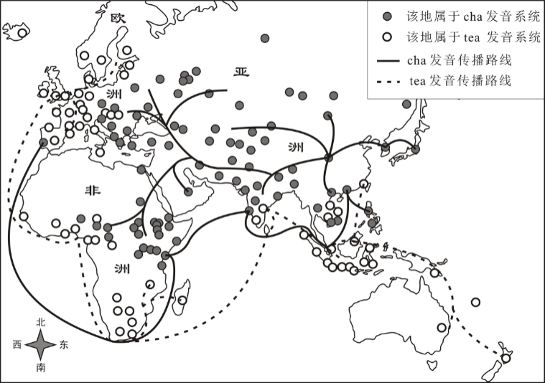

（1）读上图，cha 与 tea发音系统分别分布在哪些地区？

（2）不同发音系统的形成与茶叶贸易路线有密切关系。结合所学分析不同发音系统形成的历史原因。

**北京市2020年普通高中学业水平等级性考试**

**历史**

一、选择题

1-5：CBABD　6-10：DCBAD　11-15：DCACB

二、非选择题

16. 【答案】示例  
（1）①史书：又可分为实录，如《太宗实录》；正史，如《旧唐书》；杂史，如《补国史》。②文集（和诗词），如《柳宗元集》、顾况的诗。③石刻、碑铭（或金石史料），如唐太宗陵墓前的石马铭文。  
（2）①当官修史书出现明显史实错误时，参照可靠的杂史、诗文等来编写。如材料二中《玄宗实录》关于玄宗出生日期的记载有误，司马光采用了顾况诗中的描述。②官修史书史事缺载时，酌情根据杂史、小说的记载补入。如材料三中《实录》《旧唐书》都没有记载吐蕃彝泰赞普去世，司马光根据《补国史》补入。③多种官修史书记载相互冲突时，采择与历史事件时间更近、错误可能性更小的其他史料。如材料一中正史与实录记载有冲突时，采用了唐太宗陵墓前的石马铭文。

17. 【答案】示例  
《义勇军进行曲》符合“中国特征”的要求。抗日战争时期，民族危机不断加深，民族精神被激发出来。歌曲以长城为中华民族的象征，歌词“我们万众一心，冒着敌人的炮火，前进”号召国人不分地域，万众一心，团结一致，抵抗侵略。歌曲在世界各地传唱，并成为中国的代表曲目。  
《义勇军进行曲》符合“政权特征”的要求。这首歌曲在中国人民革命斗争中流传了十余年，由政协会议征集、讨论并通过，成为国歌，是中国共产党与各民主党派团结合作的体现，代表了工农群众争取民族独立和民主自由的意愿。这说明工人阶级领导的以工农联盟为基础的人民民主专政的政权性质获得广泛认可。  
《义勇军进行曲》符合“新民主主义”的要求。在中国共产党的领导下，反帝反封建的新民主主义革命获得了越来越多的民众支持。解放战争时期，《义勇军进行曲》改编为《反美帝扶日进行曲》，表达了人民要求民主自由的呼声。这首歌曲得到了中国共产党的充分肯定，却被国民政府列为禁歌，这体现出它符合新民主主义革命的目标。在新中国成立后，它提倡的团结奋斗精神也符合新民主主义建设的发展方向。  
《义勇军进行曲》符合“新中国之远景”的要求。建国之初，国家尚未完全统一，西方资本主义国家对新中国采取政治不承认、经济封锁和外交孤立的政策。《义勇军进行曲》能够号召人民不忘创建新中国的艰难历程，发扬爱国精神，激发国人为捍卫独立自主的新中国而奋斗。  
《义勇军进行曲》符合“限用语体，不宜过长”的要求。歌词采用了白话文，全文70余字，通俗易懂，社会各阶层都能传唱，收录于中国共产党的《群众歌曲选》中。

18. 【答案】（1）条件：政府政策支持；地理位置优越；技术的改进等。  
（2）解读：18世纪中叶到19世纪三四十年，英国社会迎来了工业革命的巨大时代变革，在这种大的背景下，阿克莱特利用工业革命的有利时机，以敏锐的眼光，开设工厂，改进技术，引进先进设备，最终获得了成功。

19. 【答案】广州十三行是海禁政策的产物。是清代专做对外贸易的牙行，是清政府指定专营对外贸易的垄断机构。在“一口通商”时期，“十三行”的发展达到了巅峰，与亚洲、欧美主要国家都有直接的贸易关系。但随着五口通商，海禁政策被打破，十三行失去了其政府控制下的优势，逐步衰落，最终退出历史舞台。

20. 【答案】示例  
（1）cha：东亚、东南亚、中亚、西亚；非洲北部和东部（东非）；东欧、葡萄牙。tea：东南亚南部（马来群岛）；非洲南部和西部海岸；西欧和北欧等。  
（2）中国古代丝绸之路发达，茶叶从中国长安等地出发，经陆上、海上丝绸之路传播到东亚、东南亚、中亚和西亚，又转销到东欧和东非地区。cha的发音也随之传入这些地区。新航路开辟后，欧洲主要商路和贸易中心从地中海沿岸转移到大西洋沿岸，形成了新的海上茶叶贸易商路。葡萄牙主要从澳门进口茶叶，沿新航路将茶叶引入本土及其海外殖民地，在这些地区形成了cha的发音。荷兰、英国多从厦门进口茶叶，并沿新航路将茶叶引入南非、西非和西欧地区，于是由厦门方言形成的tea的发音伴随西欧商人和殖民者的脚步传到这些地区。